**2021年3月28日贵州省考****《公安基础知识》真题及答案**

第一部分 单项选择题

本部分共 50 题每题只有 1 个选项最符合题目要求，请将其选出，并填涂在答题卡上的题号对应位置。多选、错选或者不选均不得分。请开始答题：

中共中央总书记习近平同志指出：“我们要把命运掌握在自己手中，就要有志不改、道不变 的坚定。”正确认识和把握这句话的深刻内涵，有助于公安民警坚定“四个自信”。这条习近平总 书记称之为“让当代中国大踏步赶上时代、引领时代发展的康庄大道”是：

A.中国特色社会主义改革开放之路B.中国特色社会主义道路

C.中国特色社会主义现代化建设道路D.中国特色社会主义发展之路

【答案】B。

公安机关在“坚持政治建警全面从严治警”教育整顿中，大力加强政治建设，毫不动摇地坚 持党对公安工作的绝对领导，把讲政治作为第一要求。讲政治，最根本的是：

A.做到“两个维护” B.增强“四个意识” C.坚定“四个自信”

D.坚持“四个铁—般”要求

【答案】A。

全国公安机关要牢牢把握习近平总书记提出的总要求，忠实履行好党和人民赋予的新时代使 命任务，以优异成绩庆祝建党 100 周年。下列排序符合总要求准确表述的选项是：

①服务人民②敢于担当③对党忠诚④纪律严明⑤听党指择⑥执法公正A.③②①④ B.③①⑥④ C.⑤②④⑥ D.⑤①②⑥

【答案】B。

4.2021 年初，公安部制定下发《关于切实加强和改进老年人公安服务管理工作的意见》，提出

了六方面 16 项具体措施不断加强和改进老年人公安服务管理工作。这一举措突出体现的是： A.坚持党对公安工作的绝对领导

B.坚持以人民为中心的根本立场C.坚持执法公正的职业操守

D.坚持从严治警的基本方针

【答案】B。

5.2018 年 1 月，中共中央、国务院发出《关于开展扫黑除恶专项斗争的通知》，明确扫黑除恶

专项斗争的总体要求，提出为期三年的专项斗争目标。同年 2 月，公安部召开扫黑除恶专项斗争推

进会，要求各级公安机关把这一专项斗争作为重大政治任务抓紧抓好。到 2020 年底，公安机关在党的正确领导之下打赢了持续三年的扫黑除恶专项斗争决胜之战。根据上述内容，下列选项最能体现公安机关应具备的能力是：

A.政治鉴别力 B.政治领悟力

C.政治执行力 D.政治判断力

【答案】A。

6.2021 年 3 月 3 日，在全国公安队伍教育整顿动员会议上，国务委员、公安部部长赵克志强调要“从严管党治警、正风肃纪、反腐强警”。廉洁是人民警察核心价值观的内在要求，下列选项体

现了“廉洁”观内容的是：

A.某市公安机关领导干部落实交流轮岗机制 B.某县公安局节约办案经费用以改善民警待遇

民警老张向该县法院工作人员打听其同学某案件进展

民警小田推辞不掉后收下黄奶奶因感谢为其办身份证送的一盒茶叶

【答案】A。

7.为加强城市治理体制机制创新，切实提升群众的获得感、幸福感、安全感，某市公安局人口管理支队于 2020 年 8 月依法为本地 193 名流浪乞讨人员统一发放落户通知书。该项为困难群体权益托底的创新做法，突出体现的人民警察核心价值观是：

A.忠实 B.担当 C.公正 D.为民

【答案】D。

8.2019 年 8 月 26 日，某市公安局特警支队民警老郭在处置一起紧急险情时，头部、双上肢、胸部等多处被烧伤，经全力抢救才脱离生命危险。在身体初步康复后，他主动申请重返岗位，并婉言谢绝为照顾他而安排的弹性工作模式。他说：“对于我来说，能够重返警察队伍就是最大的幸福。” 民警老郭的事迹最突出的人民警察核心价值导向是：

A.忠诚可靠 B.热情为民

C.公平正义 D.爱岗敬业

【答案】D。

9.2021 年 1 月 8 日，某市一女孩投江轻生时被群众发现并报警，处警民警及时赶到现场，纵身

—跃跳入激流中，拼命救助女孩，不幸牺牲。几天后遗体才被发现，人民群众纷纷自发缅怀英雄警 察。当地公安部门决定，将他的警号 0×5229 作为光荣警号永久封存。该民警的事迹最能体现人民警察职业道德中的是：

A.情系民生 B.爱岗敬业

C.崇尚荣誉 D.甘于奉献

【答案】D。

10.某派出所在侦办黄某涉嫌聚众赌博案中，查出黄某抽头渔利达 2 万余元。县局某领导打电话给该案主办侦查员小任，要求其对黄某罚款后放人，被小任拒绝。对小任的做法评价最恰当的是

A.体现了秉公执法的警察职业道德B.体现了精益求精的警察职业道德C.违背了忠诚可靠的警察职业道德D.违背了团结协作的警察职业道德

【答案】A。

11.2 月 24 日，甲市李某在业主微信群里谈到社区干部付某对物业问题不作为，并说付某是“草包”。付某向乙市某派出所报案称被李某侮辱。3 月 2 日下午，该派出所两名民警赴甲市将李某戴手铐乘 3 小时车带回乙市，并对其处五日行政拘留。对乙市某派出所民警该执法行为评价最恰当的是：

A.违反人民警察工作纪律B.违反人民警察保密纪律

C.维护社区干部权益，符合人民警察职业道德要求 D.正确履行警察职责，符合人民警察职业纪律要求

【答案】A。

在中国共产党领导下的公安工作建设历程中，公安保卫工作双重领导体制的形成，解决了各 级党委和政府与公安机关的领导和被领导关系问题。该体制的初步形成时期是：

A.土地革命时期 B.抗日战争时期

C.解放战争时期 D.新中国成立之初

【答案】D。

治安行政处置权是治安行政管理权中的重要权力。下列属于依法行使治安行政处置权的是： A 民警小李对违规进入一级警戒现场的李某发出命令，要求其立即离开

某县公安局依法对参与赌博的违法行为人张某处以行政拘留 2 日

民警小王、小李巡逻时将—形迹可疑的人员依法带至派出所进行继续盘问 D.民警老周、小张依法强制传唤江某到公安机关接受调查

【答案】A。

人民警察来自人民、根植人民，全心全意为人民服务是我党的宗旨，也是人民警察的性质本 色所在。在公安队伍建设中，服务人民是：

A.建警之魂 B.立警之本

C.从警之基 D.治警之要

【答案】B。

民警小周在处置一起殴打他人的警情过程中，当事人孙某认为小周执法态度恶劣，于是拨打

110 投诉。110 指挥中心立即通知该区公安分局警务督察大队处理。对于孙某的投诉，该区公安分局警务督察大队不应采取的做法是：

A.立即赶赴现场并依规定开展处置 B.将查处结果及时告知投诉人孙某 C.及时向市局督察部门报告查处情况

D.记录在案并将投诉材料移交有关部门

【答案】C。

16.2021 年 1 月，中共中............划（2020-2025 年）》，这是深入贯彻落实习近平法治......

党的领导是推进全面依法治国的根本保证

维护国家长治久安是推进全面依法治国的根本目的

中国特色社会主义法律体系是推进全面依法治国的总抓手 D.法治社会建设是推进全面依法治国的重点任务和主体工程

【答案】C。

17 当今世界正经历百年.......于实现中华民族 坚定不移走中国特色社会主义法

治道路，奋力建设法治中国。其应是：

A.良法明治 B.善法良治

C.良法善治 D.明法良治

【答案】C。

张某大学毕业，立志成为.............嫌犯罪，而人民警察 得录用为人民

警察，遂放弃驾车想法。对理解法的规范作用，张某这一行为最能体现的是： A.评价作用 B.预测作用 C.指引作用 D.强制作用

【答案】C

我国法律明确规定公民行使自由和权利时，不得损害国家的、社会的、集体的利益和其他公 民的合法的自由和权利。对于“法”与“自由”的关系，下列表述不正确的是：

法律界定了自由 是相对的

自由是人的基 人的各项自由

自由的实现需要借助法律，所以没有法律就没有自由 D.在法律未明确禁 的权利推定

【答案】B。

《中华人民共和国人民警察法》第十九条规定： 责。对该法律条文理解正确

的是：

A.既是法律原则；同时是授权性的B.既是法律原则；同时是义务性的C.既是法律规则；同时是授权性的D.既是法律规则；同时是义务性的

【答案】A

某市公安局民警带离程某，持 民警轻微伤。对于屠某行为的定性，下列说法正确的

是

A.屠某涉嫌妨害公务罪 B.屠某涉嫌故意伤害罪

C.屠某涉嫌袭警罪 D.屠某涉嫌脱逃罪

【答案】C。

根据人民警察法的规 罚中，应当由公安机关负责执行的是：

A.李某因故意伤害罪被判处管制B.王某因危险驾驶罪被判处拘役

C.张某因生产伪劣产品罪被判处罚金D.金某因集资诈骗罪被判处有期徒刑

【答案】B。

民警小张在追捕 疑人时，遇到市民金某开车路过，遂使用金某汽车追赶嫌疑人。

下列说法不正确的是：

小张可以优 汽车

小张使用后应当及 汽车

小张所在公安 适当的费用

如造成车辆损坏 关应予以补偿

【答案】D。

《中华人民共和国民法典》对 。下列人格权中，属于法人、非法人组织独有的是：

A.名誉权 B.荣誉权 C.姓名权 D.名称权

【答案】D。

25，某日，杨某在宾.........某因受伤要求宾馆 法正确的是：

朱某对杨 赔偿责任

王某对杨 赔偿责任

徐某对杨 赔偿责任

宾馆对杨某 偿责任

【答案】B。

《中华人民共和国宪法》和《中华人民共和国香港特别行政区基本法》共同构成香港特别 行..........国家安全，保持香港特别行 原则是：

A.应当优先适用香港本地法律相关规定 B.适用香港特特别行政区维护国家安全法C.按照我国刑法从旧兼从轻的原则解决 D.由全国人民代表大会常务委员会裁决

【答案】C。

某县 110 指挥中心接到报警 要将其送往医院而产生极端恐慌情绪，在小区

内 接到 110 指挥中心指令后，赶往现场进行处置。以下做法恰当的是：

处置民警应当 服等防护设备

让居委会疏散 设置警戒带

民警将李某 的血迹清扫

民警 到就近诊所包扎

【答案】A。

我国宪法规定：中华人民共和国公民的通信自由和通信秘密受法律的保护。除因国家安全或者追查刑事犯罪的需要，由公安机关或者检察机关依照法律规定的程序对通信进行检查外，任何组织或者个人不得以任何理由侵犯公民的通信自由和通信秘密。下列事项中，属于上述特定事由的是：

A.赵某发送信......常生活 B.钱某参 数额巨大

C.孙某侵犯........影响恶劣 D.李某长期 大

【答案】B。

邹某为方 性，下列认定正确的是：

A.构成伪造事..........章罪 B.构成买卖 件罪

C.构成违反治.....为 D.不构成公安机关管.....

【答案】A。

邓某是某宾馆前台 公安机关报告。公安机关发现邓某的违法行为后，决定传唤邓某

至派 的最长询问查证时间是：

A.八小时 B.十二小时

C.二十四小时 D.四十八小时

【答案】C。

某派出所践行新时代公 ，推动社会治安综合治理模式的形成和发展，提升基层

社会治理能力和市域治理能力现代化 理工作。下列选项派出所做法不妥的是：

A.整合社区干部、网格员、志愿者等群防群治力量 B.在社区聘请社区干部成立专职调解队伍

辖区行政村均设立 警务模式

要求辖区商户雇 街面见警率

【答案】D。

32 社区民警小崔在 中，患有严重的糖尿病并有耳聋等多项疾病，于是将其列为重点

照顾对象。因为听不见，小崔每次 时间。为改变这种状况，小崔恰当的做法是：

A.雇请住家....... B.持续加 为止

C.安装......彩灯闪烁 D.安装 24 小时 查看照顾

【答案】C。

33.某辖区一名小........报引发纠纷。该学生 为偷东西而不愿上学，家长报警求助。在

参与调解过程中，民警采取恰当的方法是： A.协调由 澄清误会

要求超市方书 损失费 2 万元

要求超市方向学校及 盗行为

协调由超市方出面向该 消除负面影响

【答案】D。

34.2020 年，某镇兴隆村通过 地鸡等农畜产品和旅游，在网上引起广泛关注。预计国

庆长假期间将有大量游客前来。为做好国庆期.........

A.当前苹果的市场................

某镇农家......

兴隆 场的场地容量

某镇及周 置情况

【答案】A。

某派出所在一起纠纷 不满其妹一人独得父亲遗产而将父亲房中的家具砸坏，将

家用电器拉走。为妥善处置该纠纷，处 恰当措施是：

直接让双方去 解决

清官难断....

征求 调解

按照损失程 偿

【答案】C。

交警小单和小于查处一起交通违章时，违章车辆 给民警下跪，称驾驶员是高

龄 。路口行人见状纷纷围观并取出手机进行拍摄。为控制事态，下列民警首先应该采取的

正确做法是：

为了避免公众 持执法

向对方说..继续执法活动

立即驱散围观群众，要求删除手机中拍摄的照片或视频 D.用双手将 情况

【答案】D。

民警小李和小刘在辖区内某广场巡逻，发现一名身背斜挎包的青年男子形迹可疑，遂上前进 行盘查。对该男子进行盘查时，以下执法步骤中：①人身检查②物品检查③询问调查④扣押违禁物品，排序正确的是：

A.④②①③ B.①②③④

C.③④①② D.①②④③

【答案】B。

甲市发生一宗绑架案 站予以截停。在靠近车时，负责观察警戒的民警小罗发现

驾驶位的中年男子抬手拿出一枪状物。下列民警小罗首先应作出的恰当反应是： A.即刻朝天鸣枪 嫌疑人

迅速转移 戒备

快速逼近副驾 枪状物

迅速拔枪直接 枪

【答案】B。

39.2020 年 6 月 26 日 17 时 2 挥中心指令小湾村村民周某和邢某因土地纠纷在村西

头持械斗殴，有人受伤，请立即到场处置。值班民警小李、小赵接警后，需完成以下步骤：①立即 出警②检查装备③联系村干部..........伤员⑥调 正确的是：

A.①②③④⑤⑥ B.②①③⑤④⑥

C.②①③④⑤⑥ D.①②③⑥⑤④

【答案】C。

宪法的修改，由全国人民代表大会常务委员会或者五分之一以上的全国人民代表大会代表提 议，并由全国人民代表大会以全体代表的三分之二以上的多数通过。下列图表中，占比较小的部分表示提议修改宪法的全国人民代表大会代表比例，其中达到可以提 修改宪法最低比例的

是

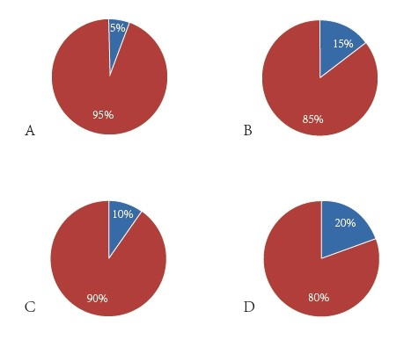

【答案】D。

根据《公安机关组 ，公安机关人民警察职务分为警官职务、警员职务和警务

技术职务。下列正确表示县级公安机关内 机构警官职务序列的是：

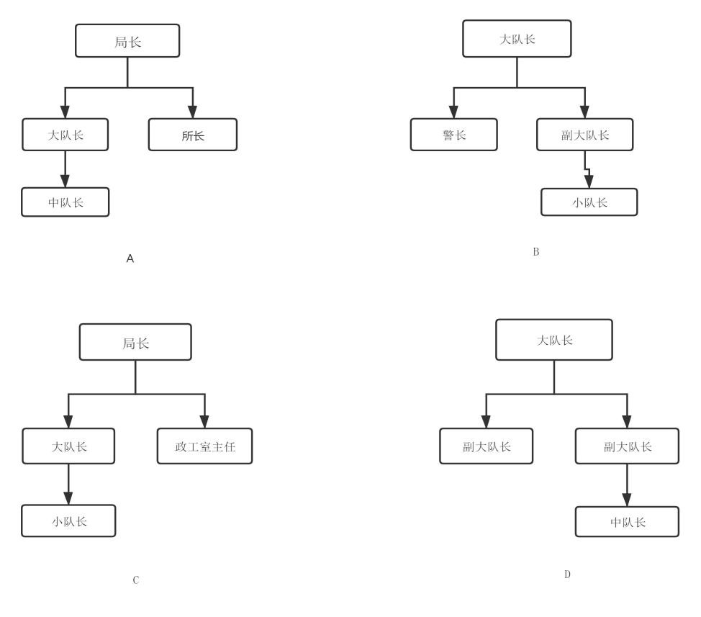

【答案】D。

公安执法监督机制是保 办事的重要制度。下列属于公安执法内部监督的是：

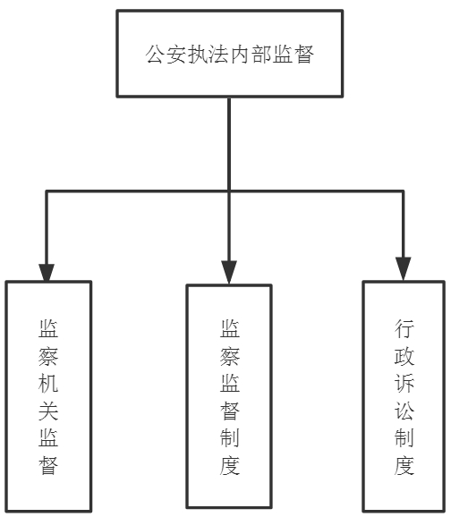 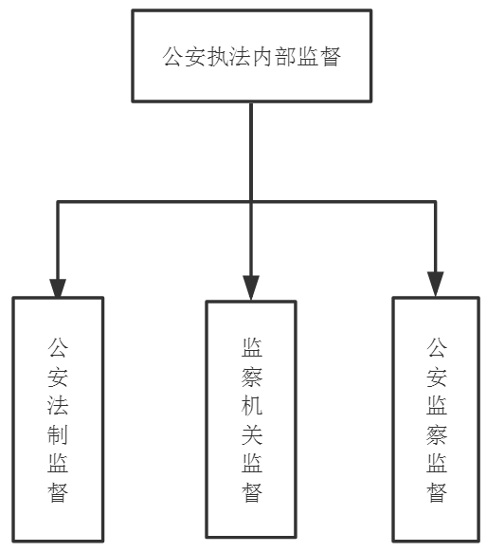

A B

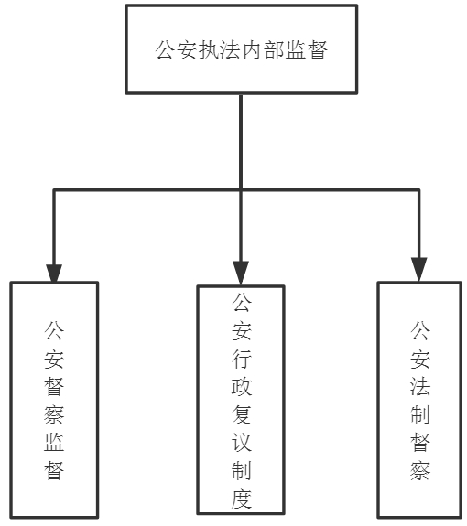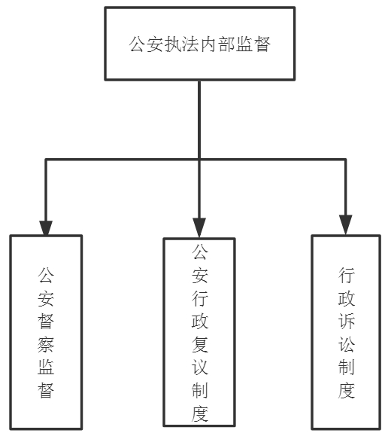

C D

【答案】C。

在司法实践中，正确界定犯罪主体有利于准确打击犯罪。根据我国刑法学理论，下列对于犯 罪主体分类的正确表述是：

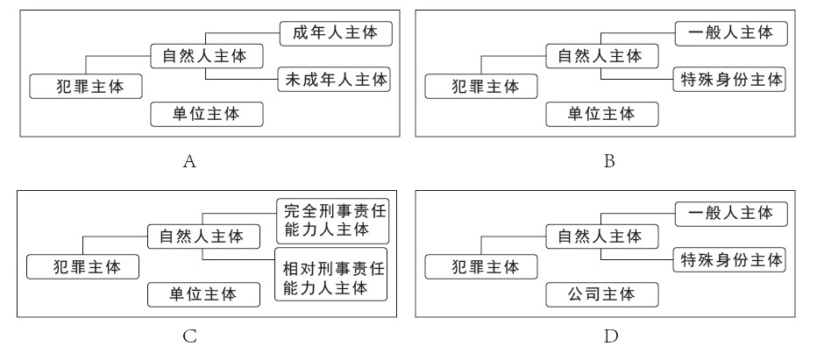

【答案】C。

人民警察法规定，县级............关针对严重危害社会治 有现场管制权。对

于现场管制，下图示意正确的是：

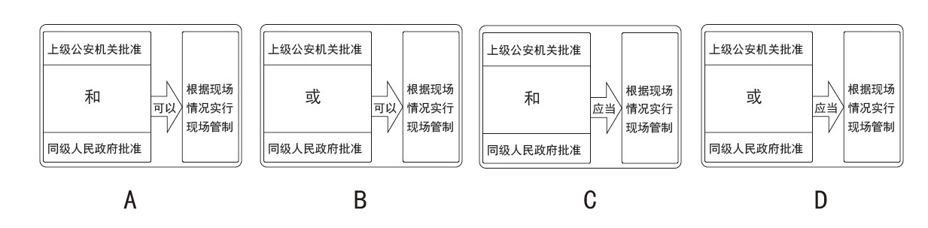

【答案】A。

8

45 华东某县公安局对 2021 进行了评估分析，制作了案件立案与处置分析图（见下

图）。对以下部分代表性案件，需要优先加大打防力度的是：

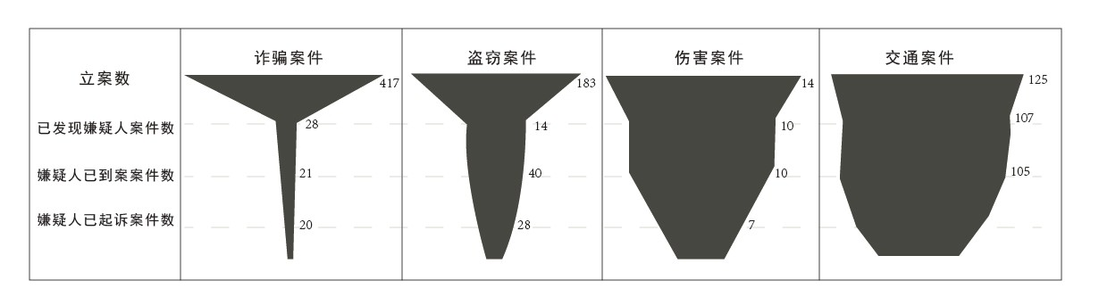

A.诈编案件 B.盗窃案件 C.伤害案件 D.交通案件

【答案】A。

46.某县公安局对 2019 年 比对分析，制作了部分警情同期比较图（如下图所

示）。根据该图以下分析结论不正确的是：

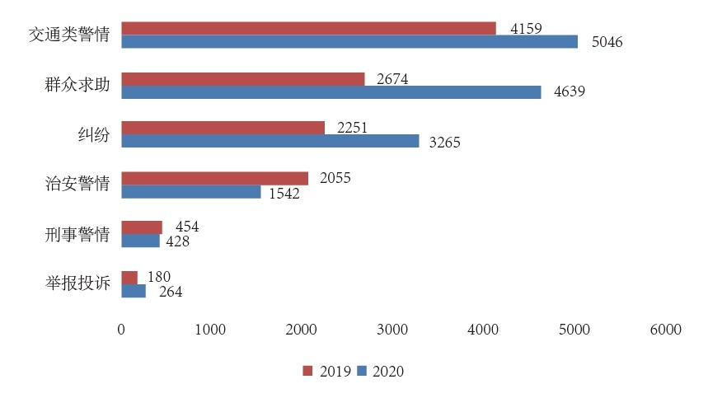

应提升基层民警 矛盾纠纷排查

治安和刑事 取得一定成效

纠纷和求助 群防群治工作

交通警情同比增幅最 患的排查

【答案】C。

47.2021 年 1 月，某县公安局刑侦大队办理了一 犯罪嫌疑人贺某在逃。经过侦查

获......133**8990，办案民警调取了该号码最近的通话 话记录分析表（见下表）。

根据该表下列对贺某的情况判断正确的是：

|  |  |  |  |
| --- | --- | --- | --- |
| 通话记录分析表 | | | |
| 主叫号码 | 通话日期 | 通话时间 | 通话位置 |
| 133****8990 | 2021/1/3 | 10:08:23 | 海昌公园附近 |
| 133****8990 | 2021/1/3 | 11:35:27 | 园花北路星星港湾小区 |
| 133****8990 | 2021/1/3 | 14:50:53 | 长埭镇兴业路附近 |
| 133****8990 | 2021/1/3 | 16:26:44 | 海洲路与昌兴路附近 |
| 133****8990 | 2021/1/3 | 23:17:28 | 海昌公园附近 |
| 133****8990 | 2021/1/4 | 8:28:57 | 海昌公园附近 |
| 133****8990 | 2021/1/4 | 9:38:45 | 尖山街与北华街交汇处 |
| 133****8990 | 2021/1/4 | 19:42:26 | 复兴镇大兴村 021 县道 |
| 133****8990 | 2021/1/4 | 23:47:41 | 海昌公园附近 |
| 133****8990 | 2021/1/5 | 6:52:11 | 海昌公园附近 |
| 133****8990 | 2021/1/5 | 8:36:51 | 黄湾路与北海路交汇处 |
| 133****8990 | 2021/1/5 | 10:41:50 | 井桥镇朱桥村 101 县道 |
| 133****8990 | 2021/1/5 | 19:28:33 | 方便路与水月亭路交汇处 |

A.有 ....作地点 B.有固定 落脚点

C.有固定....律 D 吃饭的地点

【答案】B。

某市公安局禁毒支 供述在 2020 年 12 月 16 日运毒过程中使用的是车牌号码为滨

A02367 的白色路虎越野车，且有.....

|  |  |  |  |
| --- | --- | --- | --- |
| 卡车过车信息记录表 | | | |
| 时间 | 大东路卡口通过时间 | 环城路卡口通过时间 | 民主路卡口通过时间 |
| 滨 AD2367 | 20201216 10:11:02 | 20201216 11:23:08 | 20201216 12:43:22 |
| 滨 A01898 | 20201216 10:00:02 | 20201216 11:05:48 | 20201216 12:55:45 |
| 滨 A03969 | 20201216 10:01:28 | 20201216 11:16:30 | 20201216 12:36:02 |
| 滨 A06567 | 20201216 10:15:08 | 20201216 12:12:13 | 20201216 13:52:02 |
| 滨 A08789 | 20201216 10:10:48 | 20201216 11:33:30 | 20201216 12:43:23 |
| ....... | ....... | ....... | ....... |

A.滨 A01898 B.滨 A03969

C.滨 A06567 D.滨 A08789

【答案】B。

华东某县公安局经侦查......对开票公司和受票公司的资金流数据.....票公司 图形

上下宽度代表资金数量。根据该图，其中渉及资金最多的开票公司和受票公司是:

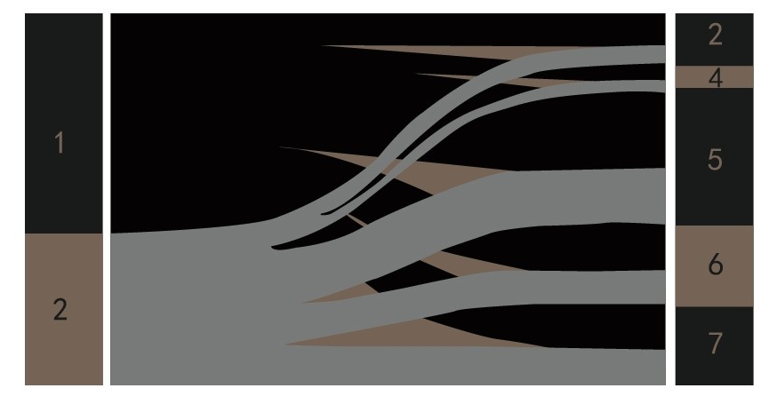

号和 3 号 B.1 号和 5 号

C.2 号和 6 号 D.2 号和 7 号

【答案】B。

近期，某市派出所辖区内出现警情上升的现象。为控制事态发展,民警小陈选取辖区三个巡 区为模型，依据 3 月 4 日和 3 月 5 日的数据制作了巡逻区部分警情统计表（见下表）进行研判。其

中，共接群众求助 11 起，纠纷 23 起，治安警情 37 起，刑事警情 8 起，举报投诉 9 起，其他 3 起。根据该表，下列分析不恰当的是：

|  |  |  |  |  |  |  |
| --- | --- | --- | --- | --- | --- | --- |
| 巡逻区部分警情统计表 | | | | | | |
| 巡区  时间 | 巡区一 | | 巡区二 | | 巡区三 | |
| 3 月 5 日 | 3 月 4 日 | 3 月 5 日 | 3 月 4 日 | 3 月 5 日 | 3 月 4 日 |
| 群众求助 | 3 | 2 | 2 | 1 | 2 | 1 |
| 纠纷 | 6 | 4 | 5 | 4 | 3 | 1 |
| 治安警情 | 5 | 7 | 12 | 7 | 4 | 2 |
| 刑事警情 | 4 | 1 | 2 | 0 | 0 | 1 |
| 举报投诉 | 3 | 2 | 2 | 1 | 1 | 0 |
| 其他 | 1 | 0 | 0 | 1 | 1 | 0 |
| 合计 | 22 | 16 | 23 | 14 | 11 | 5 |

辖区治安警情环比上升 范意识

巡区一 刑案的预防和侦破

巡区二警情高发 巡防

巡区三治安形势平稳，应抽调 区

【答案】A。

第二部分 多项选择题

本部分共 20 题，每题至少有 2 个选项符合题目要求,请将其选出,并填涂在答题卡上的题号对应位置。多选、少选、错选或者不选均不得分。

51.2020 年 11 月 16 日至 17 日召 义。广大公安民警必须深入学习、深刻领会、坚决

贯彻。下列对习近平法治思想理解正确的选项有： A.马克思主义法 新成果

习近平新时代 的重要组成部分

全 和行动指南

深刻回答了新时代为 一系列重大问题

【答案】ABCD。

52.公安机关人民警察必 安全和社会稳定面临的形势与任务。下列选项属于正确

认识总体国家安全观的有： A.政治安全是 本

人民安 前提

国家利益 准则

经济 全的基础

【答案】ACD。

53.2020 年是 ，其标志性事件有：

党中央决定 民警联节

党中央隆重举行中国 平总书记亲自授旅并致调词

重新 誓词》

《公安机关维护民警执法权威工作规定》正式施行

【答案】AB。

我国公安机关的管理 主，下列符合公安机关管理体制相关规定的有：

县级公安机关对辖区内发生的 安机关请示报告

县级公安机关对市 ，需及时通报县委和县政府

县级公安机关对社 府报告

县级公安机关对县委和 级公安机关报告

【答案】BC。

人民警察核心价值观.....遍遵循、自觉践行的主导价值观 ，为民是人民警察核心价值观

的根本出发点和落脚点。下列内 “为民”观的有：

A.克已奉公 B.执 民

C.执政..........民 D.全心全意为人民服务

【答案】BD。

56.2020 年 2 月，某 困难。抗疫中，他经受巨大考验，火线加入中国共产党，荣获公

安部表彰。在抗疫斗争中，这类前赴后继的事迹还有 系统工程，其建设途径包括有：

在日常学 养成

在重大任 锤炼

在家庭 熏陶感染

完 系

【答案】ABD。

某省甲市公安机关召开......置。全市公安机关各相关警 时，会场外的马路正对面因

大雾天气突发数车追尾事故。面对 中止，在会场的民警立即奔赴现场。向 110 指挥

中心报告情况后，对于先 援指挥说法正确的有：

由会议通知者 指挥

在 16 位 警负责指挥

各警种各 决服从现场指挥

全体人员就地等 达现场后再开展工作

【答案】BC。

全国公安队伍教育整............婴突出抓好的四 诚、清除害群之马、整

治顽瘴疟疾、弘扬英雄精神”。下列符合“四项任务”内容之一要求的有： A.某县公安...恶势力充当保护 某开除

某派出所教导员要求 治理论学习

某县公安局 购置办公设备

某市公安局号召全市公 情先进个人学习

【答案】ABD。

59.公安赔偿制度是国家............障公民、法人和其他组织............机 职

权，维护社会稳定具有重要的意义。下列情形中，当事人可以申请公安赔偿的有： A.民警小王在办 周某打成轻微伤

民警小李在办理一起 押并造成损坏

民警小侯购物时发...............劫，于是亮明身份上前 成王某左手轻微

伤

民警小王接到............，于是到学校打了 光，造成对方轻微伤

【答案】AB。

60.全面依法治国必须大力提高法治工作队伍思想政治素质、业务工作能力、职业道德水准，着

力建设一支忠于党、忠于国家、忠于人民、忠于法律的社会主义法治工作队伍。公安队伍作为其 中 应当遵循的做法有：

要加强理想............，确保做到 人民，忠于法律

以更严标准、更高要 对公安队伍的管理

要制定完善铁 键处，管住关键事

应持续开展 工作成果

【答案】ABCD。

61.2021 年 3 月 5 日，张 响。公安机关根据网友举报，对张某立案侦查，对于本案，

下列选项正确的有：

对张 取保候审

张某涉 罪

该案不 解程序

张某涉嫌侵害英........

【答案】CD。

东部某市城关派...........，其多幅全球独有的深海摄影作品 下，被甲商业机构在

某网站私自发表，非 的同时，办案民警告知许某可以依法行使相关民事权利。其中正确的

有：

有权直接要求网 的作品

要求网站删除其 信息

要求网站删除其 据

D 有 担连带责任

【答案】CD。

某日深夜， 浓浓大火。应急消防部门联合公安等部门快速反应，迅速控制火势，

救出 3 名被困工人，扑灭大火 的做法有：

A.调查过火面....... B.迅速........

C.协调有关部门救..........员 D.及时开.........

【答案】BCD。

64.华山路公安派出所接到指挥中心..............某餐厅用餐，结账时发..................

打折，遭到拒绝后引发纠纷，要求派出所解决。对于刘某的报警，处警民警恰当做法有： A.经过现场调查和法制教育，根 主持调解

告知刘 采取其他途径解决

控制现场，如不同意调解，告知可到市场监管部门解决

如果现场调解无法进行，应该将双方带回派出所调解室调解

【答案】AC。

某市公安局为进—步加强和改 和满意度，提出了多项建设与完善措施。以

下措施恰当的有：

A.增加微信、 功能

B.完善.....

将求助类警 部门

合理布 站

【答案】ABD。

下面是甲县公安机关对—网吧进行当场处罚时制作的当场处罚决定书。根据该处罚决定书。 下列说法正确的有：

甲县公安局 当场处罚决定书

甲公（红）当司字〔2021〕318 号

违法单位名称：甲县飞翔网吧，法定代表人：王某。违法单位地址：甲县红旗镇人民路 3 号。现查明：2021 年 1 月 26 日下午，甲县飞翔网经营人王某未按规定核对、登记在该网吧上网的

马某的身份信息。

以上事实有证人证言等证据证实。

根据《互联网上网服务营业场所管理条例》第三十二条第三项之规定决定给予甲县飞翔网吧警 告并处罚壹仟元的处罚。

执行方式：当场警告，限十五日内将罚款缴至农业银行甲县支行。

如不服本决定可以在收到本决定书之日起六十日内向 XX 公安局或者 XX 人民政府申请行政复议或者在六个月内依法向 XX 人民法院提起行政诉讼。

处罚地点：甲县红旗镇人民路 3 号飞翔网吧办案民警：丁某（签名）

被处罚人：王某（签名、加盖网吧印章］ 2021 年 1 月 26 日

该处罚决定由一 规定

该处罚决定书加 法律规定

该处罚 正确

该处罚决定书中 期限正确

【答案】CD。

甲县公安局红旗派出所（印） 二 0 二一年一月二十六日

某派出所为将矛盾化解在基层,在调查擇区 2019、2020 年民间纠纷过程中，制作了如下数据表（见下表），根据该表以下说法正确的有：

|  |  |  |  |  |  |  |  |  |  |  |  |  |
| --- | --- | --- | --- | --- | --- | --- | --- | --- | --- | --- | --- | --- |
| 时间  事项 | 2020 | | | | | | 2019 | | | | | |
| 纠纷  原因 | 邻里  关系 | 民间  借贷 | 房屋  租赁 | 家庭  矛盾 | 其他 | 合计 | 邻里  关系 | 民间  借贷 | 房屋  租赁 | 家庭  矛盾 | 其他 | 合计 |
| 纠纷  数量 | 300 | 70 | 70 | 80 | 70 | 590 | 240 | 40 | 40 | 60 | 40 | 420 |
| 因纠纷引发的案件类  型 | 刑事案件 | | 治安案件 | | | 合计 | 刑事案件 | | 治安案件 | | | 合计 |
| 因纠纷引发的案件数  量 | 60 | | 100 | | | 160 | 60 | | 120 | | | 180 |

纠纷数...态势

邻里关系方面与比重均上升C.家庭矛盾 与比重均上升

D.引发案件的纠纷数量 下降

【答案】AD。

为防范假日期间社会风险隐患，方便群众出行，交通民警采取了一系列便民措施。下图是某 市去年清明节当日出入高速公路车流量统计图。2021 年清明节临近,作为高速交警信息分析人员， 下列选项恰当的有：

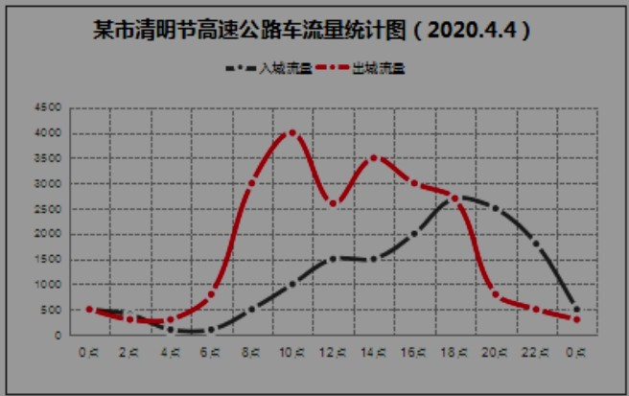

分 面警力

上午 10 时，应在出城 警力

下午 18 时,应 通

提前向社会......

【答案】ABCD。

针对近年来街面“两抢”（抢夺、抢劫)案件频发，甲市公安局对某年 1 月“两抢”案件破案情况进行了统计。以下分析恰当的有：

|  |  |  |  |  |  |  |
| --- | --- | --- | --- | --- | --- | --- |
| 甲市“两抢”案件破案统计表 | | | | | | |
| 类 项目型 | 案发时间 | 案发地点 | 嫌疑人姓名 | 年龄 | 户籍 | 作案方式 |
| 抢夺 | 1 月 3 日 9 时 | 八达路建行门口 | 徐某 | 16 岁 | 南部乙市 | 徒步抢夺 |
| 抢夺 | 1 月 8 日 20 时 | 西城工业园内 | 刘某 | 15 岁 | 西部丙市 | 飞车抢夺 |
| 抢夺 | 1 月 13 日 23 时 | 东华小学门口 | 张某 | 24 岁 | 西部丙市 | 飞车抢夺 |
| 抢劫 | 1 月 16 日 0 时 | 万达商业街 | 雷某 | 20 岁 | 北部戊市 | 拦路抢劫 |
| 抢劫 | 1 月 17 日 23 时 | 西城城中村 | 黄某 | 13 岁 | 中部丁市 | 拦路抢劫 |
| 抢夺 | 1 月 19 日 19 时 | 光大居住区门口 | 谢某 | 15 岁 | 北部虎市 | 徒步抢夺 |
| 抢夺 | 1 月 23 日 10 时 | 步步高产业区 | 祝某 | 17 岁 | 西部丙市 | 飞车抢夺 |
| 抢劫 | 1 月 27 日 0 时 | 狮岭旧村牌坊 | 郭某 | 26 岁 | 中部己市 | 拦路抢劫 |
| 抢夺 | 1 月 29 日 7 时 | 西城老车站门口 | 周某 | 22 岁 | 西部丙市 | 飞车抢夺 |

A.“两抢”主要发生在夜晚B.飞车抢夺 特征

黄某对其拦路抢劫 承担刑事责任

甲市公安 安防控力度

【答案】BD。

社区民警小刘为了更 社区工作的基础上，按照各项工作花费的时间制作了业务工

作图。依据下图,对社区民警各项业务 的有：

社区民警小刘业务工作情况（上月）

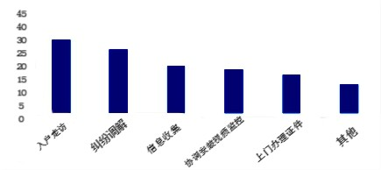

入户 要的工作

纠纷调 工作

服务群 技术

收集信息 职责所在

【答案】ABD。

第三部分 情境题

本部分共 30 题，根据给出的情境材料做好分析，按照提问选择正确答案，若为单选题，只有 1

个选项最符合题目要求；若为多选题，至少有 2 个选项符合题目要求，请将其选出，并填涂在答题卡的题号对应位置。多选、少选、错选或者不选均不得分。

一、根据以下情境材料，回答 71-73 题.

为提高道路交通事故损害......路交通事故损害赔偿纠纷“网上数据一体 解组织、保险机

构、鉴定机构相互衔接协调，实现了调解、鉴定、诉讼、理赔等业务的信息共享，全程在线处理纠 纷，公正高效化解矛盾。 的基础上决定在全国推广这项改革工作。

在道路交通事故损害 参照先行调解机制要求，对公安机关交通管理部门承担的职责，下

列选项表述不正确的是：（单选）

根据当事人一致申请,依法 解

当事人 使用平台发起调解

除不适宜调解的外，引导当事人在 解

将相关当事人 传递至平台

【答案】B。

根据道路交通事故损害 人民法院、公安机关、司法行政机关等单位应当将相关信息

上传至道交纠纷网上一化处理平台 表序号 1、2、3、4 位置，下列①询问笔录②勘查信息③

鉴定意见④检验报吿⑤医疗费⑥当事人联系方式六项内容中，属于公安机关交通管理部门应当上传 的信息是：（单选）

|  |  |  |
| --- | --- | --- |
| 道交纠纷网上一化处理平台上传信息顶列表 | | |
| 内容  序号 | 上传信息项 | 上传单位 |
| 1 |  | 公安机关交通管理部门 |
| 2 |  | 公安机关交通管理部门 |
| 3 |  | 公安机关交通管理部门 |
| 4 |  | 公安机关交通管理部门 |
| 5 | 当事人身份信息 | 公安机关交通管理部门 |
| 6 | 责任认定书或者道路交通事故证明 | 公安机关交通管理部门 |
| 7 |  |  |
| 8 |  |  |

A.①②④⑥ B.①②③⑤ C.②③④⑥ D.③④⑤⑥

【答案】C。

公安机关、司法行政机关、 身职责，共同推进道路交通事故损害赔偿纠纷“网

上数据—体化处理”工作有序运行。公安机 下列措施中恰当的有：（多选）

协助完成信息系统对接 与处理

加强工作培训，确保 掌握业务流程

加强督查 纳入考核内容，奖励表现突出的工作人员

通过媒体报道、发 展宣传教育

【答案】ABCD。

二、根据以下情境材料，回答 74-77 题。

某东部沿海城市公安局 师徒结对活动，民警小郑做了优秀社区民警老吴的徒

弟。他们负责的辖区是以经济适用房为主的老旧社区，房 人员构成复杂，各类矛盾纠纷

不断。老吴做到“矛盾不上交、平安不出事、服务不缺位”。老吴总结经验说，社区的大事小情基 本发生在...............不能怕辛苦，必须及时出现在群众 的时候。小郑决心要

好好向老吴学习。

宣传教育 容。某日一大清早，小郑跟老吴刚进社区就发现小区唯一的机动车进

出口主干道双向堵车，顶在中间的..........痕，两位车主正..........，互相指责...............

差。现场处理纠纷的物业管理 ，急得满头大汗。此时，老吴应该首先采取的措施是：

（单选）

现场向 识

要求物业清理主 车辆

劝告两 出通行车道

批评物业管 人员情绪

【答案】C。

提高民警的临场处置...........区民警的 。徒弟小郑思忖了一下眼前的状况，

看到小区主干道上的车辆已...........，急着...嚷嚷，刺耳的喇叭声响成一片 ， 。小

郑恰当的做法是（单选）

指挥后续车辆 交通

找到进 经过

阻止 哄，要求大家理性对待

奉劝车主心平 解决矛盾

【答案】A。

用真心和诚心与 离，用实际行动真正走进群众心里。经过师徒俩的努力，小

区又恢复了往日的平静，但问题并 ；主干道旁还是乱停了许多车辆，上下班高峰随时都会

堵车。小郑...............车难问题，小郑向老 由，其中恰当的是（单选）

小区主干道被大量 防安全

车辆乱停乱 成交价格

车辆乱 增加，严重影响社区团结

物业管理不到位引发业主不满， 管理费

【答案】A。

针对该社区“停车难，纠纷多”、“车多位少”的特点，老吴和小郑广泛征求社区居民的意 见和建议，制 司实施。该方案可以包括的措施有：（多选）

协调小区外的周 停车

控制外来车 用于小区的公共建设

合理利用小区公....车位，改定为......

研发智能停车 自动搜索空余车位

【答案】ABC。

三、根据以下情境材料，回答 78-81 题。

2020 年初新冠肺炎疫情爆发以后，在党中央的正确领导下，全国公安机关投入了“疫情不退公安不退”、“外防输入内防扩散”的疫情防控阻击战。甲市公安局成立了疫情防控指挥部，在疫情防控中发挥了应有的作用。在中考临近时期，为应对疫情期间特殊情况，甲市公安局对综合情况进行了分析研判（见下图）。

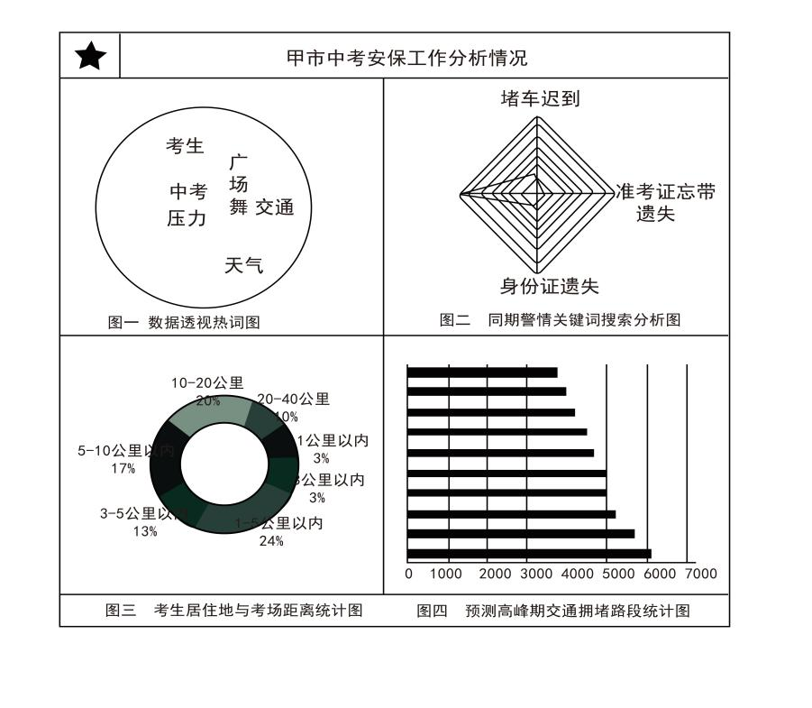

甲市公安局通过 情关键词搜索分析图（见图一、图二）对相关情况进行综合分析。

在安保工作中，无需重点 的是：（单选）

因身份证遗失 到、忘带准考证等警情

广场舞的 考

中考期间 响考生出行

学生受疫 力大

【答案】D。

市公安局为做好当前疫情特殊情.........，进一步收集信息。根据图中情况，以下选.....

是：（单选）

考生人员信息及......

甲市师生 健康码信息

历年中考期 件数据

历年中考期间交 信息

【答案】B。

甲市公安局 有效措施。下列措施不恰当的是：（单选）

接处 有关考生的警情

考生居住地 场音遍较远，倡导学生优选路线

发布预测 段信息，呼吁市民错峰出行

对考点周边主要道实行交通管制

【答案】D。

在中考考试中，一名考生出现发热症状.....到该情况后，按照疫情 对前期收集

的考生基本情况，采取措施，有序开展处置工作，以下恰当的有：（多选） A.立即报告市疫 案

B 中心运用大数据技术回溯学生活动轨迹

安排警车立即将 医，并做好随车人员安全防护

按照预案做好 开展进一步疫情防控

【答案】ACD。

四、根据以下情境材料，回答 82-85 题。

刘某（男）欠黄某（男）货款三万元长 陈某（男）在一小区楼下遇到刘某，黄某向

刘某索要货款，刘某称要钱没有，要命有一条。黄某—怒之下打了刘某一拳，刘某报警。黄某、陈 某等人在现场 ，楼上突然掉下—个花盆砸中陈某，导致陈某头部流血。

民警到场后，对现场情况进行了解。就陈某被花盆砸伤，民警正确的做法有：（多选） A.征得陈某同意后拨打 120 通知救护车

B.要求刘某就陈某被砸伤承担侵权责任C.要求黄某就陈某被砸伤承担侵权责任D.告知陈某就其被砸伤一事会及时调查

【答案】AD。

随后，民警在现场就.....行为进行处理，刘某表示 殴打自己的法律责任。下列民警正

确的做法是；（单选）

返回派 后传唤黄某

将刘某口头.....

在传唤过 唤人使用手铐

将传唤的原 传唤人

【答案】BD。

为了查明黄某 ，民警对黄某、刘某等人进行询问。下列选项正确的是（单选）

在派出所一楼办 黄某并制作笔录

首次询 表大会代表

一名 辅助人员对刘某进行询问

告知黄某应当如实回 有问题

【答案】B。

85，该案事实调查清楚后，民警告 符合治安调解条件，征求双方意见。刘某明确

表示不同意调解，公安机关遂..........行政处罚决定。对 定，下列说法正确的有：（多

选）

应当将处...件送达给刘某

应当将处 送达给陈某

刘某对处罚决定不服可 复议

黄某对处 政诉讼

【答案】ACD。

五、根据以下情境材料，回答 86-88 题。

近年来，针对利用易制毒原材料加工提纯制造毒品案件高发的情形，全国公安机关加大了打击 力度。2020 年 7 月，在公安部统一指挥下，某市公安局抓获了黄某、李某、吴某等犯罪嫌疑人 31 人，缴获冰毒成品十多公斤、制毒原料十多吨。

该市公安局在侦查初期发现，犯罪...............点。为了进一步收集窝点 警不

宜采取的措施是：（单选）

在窝点周边使用无人机进 查

切断窝点供 司员工身份深入侦查

在窝点周边 视频监控

调取该窝点 数据

【答案】B。

办案民警将犯罪嫌疑人的...............员关系图（见图一）；对通讯联 情况进

行分析后，制作了有关人员通讯和资金来往情况分析 针对两图反映出的线索信息难以相互

印..................嫌疑人仍未交特清楚问题。据此，需 一步核实的是：（单选）

【答案】C。

通过侦查发现，嫌 且隐蔽。为从源头防范和打击此类犯罪需要组

织动员 助。公安机关采取措施恰当的有：（多选）

指导寄递 安全和技能进行培训

鼓励寄递企业和从业人员在工作 疑信息

开展对涉寄 件的侦查破案以切断作案渠道

搭建寄递企业的业务系统与公安情报 平台

【答案】ABD。

六、根据以下情境材料，回答 89-92 题。

甲县是著名蔬菜种植基地，蔬菜种 主要产业之一。朱某系该县独山镇蔬菜养殖户，近年

来纠集社会闲散人员，形成以朱某为 通过与个别市场监督管理人员勾结，打击排挤

其他经营户，控制当地蔬菜交易市场，攫取大量非法利益。朱某组织该团伙成员实施多起强迫交 易、 ，为非作恶，危害一方，当地群众私下称其为“黑老大”，敢怒而不敢言。

扫黑除恶专项斗争开展后，甲 报，旅法对该案立案债查。经侦查，收集相关证据

后，依.....，对朱某刑事拘留后 ，下列做法正确的有：（多选） A.对朱某执......，向朱某出 证

拘道后的第二十三小时.........

拘面后第二十一小时将朱某送看守所羁押D.因侦查需要，拘留后 属

【答案】ABC。

经侦查人员讯问，朱某.............担心被查处，将用拿法获利 老家房子

的地板下 查。在搜查中，下列符合法律规定的是，（单选）

经县公安局刑警 证

由一名民警 待助人员进行搜查

邀请甲 某作为见证人

搜查中因朱 遂决定强制搜查

【答案】C。

在侦查过程中，办案民警就朱某 讨论。下列说法正确的是：（单选）

应当以 数罪并罚

应当以组织、领导 罚

C.应当以组织、领...............质组织罪和强迫交易罪、故意..............

D.应当以组织、领导黑社会性质 罪、故意伤害罪择一重罪处罚

【答案】C。

朱某如实供述犯罪事实，并认罪认罚。该案资 县公安局依法将该案移送

甲县人民检 查起诉。对于移送审查起诉，下列做法正确的有（多选）

应当将 送情况告知犯罪嫌疑人朱某本人

应当将案件移送情况告知犯 嫌疑人辩护律师

应当在起 注明嫌疑人认罪认罚情况

向检察院移送案件 查卷

【答案】ABCD。

七、根据以下情境材料，回答 93-96 题。

某市凤凰街派出所地 ，属于全区政治、经济、商贸、文化的核心区域，治安状况较为

复杂。为提高平安社区评价指数，提............感，派出所定期收集辖区警情数据，制作凤凰......

关图表，进行综合分析研判。

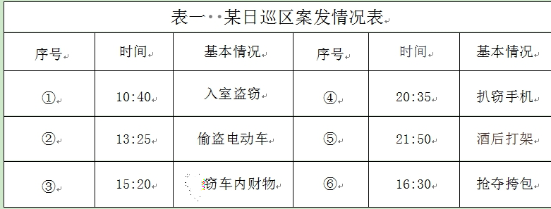

结合巡逻路线图（见图一）和某日巡区案发情况表（见表一），派出所决定调整巡防工作方 案。现派出所有 5 名警力可以调用，以下布局合理的是：（单选）

A.2 名警员.....；3 名警员沿乙路线开........

B.2 名警 车巡逻；3 名警员沿甲路线开展徒步巡逻

C.3 名警员...........展机动车巡逻；2 名警 步巡逻

D.3 名警员沿.............巡逻；2 名警员沿 开展徒步巡逻

【答案】B。

民警老王、小 为④的案发地巡逻，突然接到 110 指挥中心指令；在标注为

⑥的案发地有一男子抢夺行人挎包，有人受伤 向北逃跑请迅速前往处置。下列民

警 的是：（单选）

老王和小姜........化街赶赴标注为⑥的案发地 地继续巡逻

老王沿步行街向.............赶赴标注为⑥的案发地，小姜和小 续巡逻

老王、小姜和小蔡 文化街赶赴标注为 R 的案发地

老王、小姜和小蔡沿步行街解放街 标注为⑥的案发地

【答案】C。

某日，派出所民警接 （标注为⑤处，见图一），发生一起伤害案件。民警

迅速到达现场，经初步了解晚上 9 点许，马×明在酒 停车场，因收费问题与门卫刘某

发生口角，将 伤。针对这一情况，下列民警处置措施恰当的有：（多选）

开展执法 记录仪

查验马 X 明身 信息

报 通知交警协同处置

如刘某和马 x 明 调解

【答案】ABD。

96 某日，110 指挥中心接群 ，有人驾驶车辆冲撞上学人群,接到报警后，110 指挥中心迅

速调集相关警力赶赴现场。民警到达现场后,发现嫌......，导救车辆故障无法 ，内嫌疑人拒

不下车，下列 中不恰当的是：（单选）

上报情况，并......

疏 众，外围警戒

抢救伤员，保护......

反复 ，等其下车

【答案】D。

八、根据以下情境材料,回答 97-100 题

2020 年 12 月 5 日中午 12 点 10 分，甲市公安局特警大队接市局指挥中心指令，在甲市附属中 学校门口发生一起持刀劫持人质案件。接到指令后警方立即赶赴现场，经了解，劫持者为一中年男性， 因对社会不满劫持一名初中男生，在中学大门角落与警察对峙。

97.针对该警情，甲市公安局领导高度重视，立即启动 ，成立“12.5”劫持案专案指挥

部，......，及时研判，采取了相关处置措施，在此时， 是：（单选）

A.疏 ，控制现场，设置警戒线

B 人员信息

视现场情况变化，......

派出所谈判专家缓和......

【答案】D。

98 面掌握准确、有价值的信息，下列不需要掌握的是：（单选）

犯罪嫌疑人基本信息、 使用的凶器、情绪与要求

了解该校的 级的人员信息

人质的年 庭情况

劫持现场的环境情况

【答案】B。

面对谈判无......于临危状态，现场民警果断 ，下列措施中,应优先采取的是：（单

选）

解救岀人质，并......

对现 集

对狙击 辅导

及时进行舆......

【答案】A。

为总结 一系列改进措施，下列需要遂一步落实的有：（多选）

加强 险的防范化解工作

入户调查 社情民意

适当安排警务

深入校园加 教育活动

【答案】ACD。